加强高三研究 提高课堂效益
金秋九月,丹桂飘香。9月27日，以“加强高三复习研究，探索课堂教学复习效率”为主题的常州市职业学校高三单招数学、旅游教研活动在天目湖中专校隆重举行。来自常州市教科院和兄弟学校的教师近30人，参加了此次教研活动。
教研活动分两部分进行。第一部分，在高三数学、旅游全体会议上，教科院杨继文教研员首先通报了2018年我市对口单招数学、旅游成绩以及本科录取情况，提出了今年的复习建议，确立了“以教材、考纲为主轴，知识网络模块化，学案导学教学法”的复习方针，并对文化和技能教学提出了具体的指导性建议。
第二部分，数学和旅游分组活动。由市数学兼职教研员吕建平、旅游专业兼职教研员李巧娣两位老师结合2018年对口高考试卷、考纲、近五年高考试卷的分析，对高考新动向研究把脉，就高考题型的变化，难易程度的变化预测等问题，和教师们一起进行了交流。
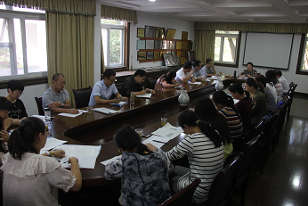

全体数学老师还分享了余锁保老师的一节数列求和复习示范课。课堂上，余锁保老师以饱满的热情、敬业的态度，展示了自己精湛的教学技能和独特的教学风格，践行“做中学”、“学中做”和“学案导学”等教学模式，为学生创造各种学习机会，真正让学生成为学习的主人。
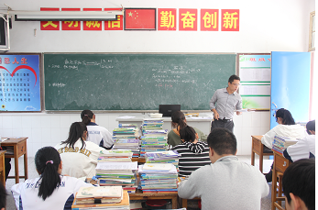

此次单招教研活动对加强高三复习研究，促进高三教师交流，具有重要意义。

